Міністерство освіти і науки України

Національний університет «Львівська політехніка»

Кафедра «Електронних обчислювальних машин»



Звіт

з лабораторної роботи № 6

з дисципліни: «Кросплатформенні засоби програмування»

на тему: «ФАЙЛИ »

**Виконав:**

студент групи КІ-35

Сабадаш Ю.А.

**Прийняв:**

доцент кафедри ЕОМ

Іванов Ю. С.

   
Львів – 2022

Мета: оволодіти навиками використання засобів мови Java для роботи з потоками і файлами.

Завдання

1. Створити клас, що реалізує методи читання/запису у текстовому і двійковому форматах результатів роботи класу, що розроблений у лабораторній роботі №5. Написати програму для тестування коректності роботи розробленого класу.

2. Для розробленої програми згенерувати документацію.

3. Скласти звіт про виконану роботу з приведенням тексту програми, результату її виконання та фрагмент згенерованої документації.

4. Дати відповідь на контрольні запитання.



Текст програми

EquationsApp.java

import java.io.IOException;  
*/**  
 \** ***@author*** *abadash Yurii KI-35  
 \** ***@version*** *1.0 */*public class Main {  
 public static void main(String[] args) throws IOException {  
 double x=23;  
  
 fileClass file=new fileClass();  
  
 file.calc(x);  
 System.*out*.println("Res="+file.getResult());  
  
 file.writeResFile("Result.txt",7);  
 file.readResFile("Result.txt");  
 System.*out*.println("Res="+file.getResult());  
  
 }  
}

Cal.java

*/**  
 * Class <code>CalcException/code>  
 \** ***@author*** *Sabadash Yurii KI-35  
 \** ***@version*** *1.0  
 */*import java.io.*;  
import java.util.Scanner;  
  
public class fileClass {  
 private double result;  
 private double x;  
  
  
 public void calc(double x){  
 Calculate object = new Calculate();  
 this.x = x;  
 result = object.calc(x);  
 }  
 */**  
 \** ***@return*** *result of calc  
 * method return res  
 */* public double getResult(){  
 return result;  
 }  
  
 */**  
 \** ***@param*** *fName  
 \** ***@throws*** *FileNotFoundException  
 \** ***@throws*** *IOException  
 * method write res in bin file  
 */* public void writeResFile(String filename,int n) throws FileNotFoundException{  
 PrintWriter file=new PrintWriter(filename);  
 for(int i =0;i<n;i++){  
 calc(x+i);  
 file.printf("%f\n", result);  
 }  
  
 file.close();  
  
 }  
 */**  
 \** ***@param*** *fName - file name  
 * method read res in txt file  
 */* public void readResFile(String filename)  
 {  
 try{  
  
 File f = new File(filename);  
 if(f.exists()){  
 Scanner s = new Scanner(f);  
 result = s.nextDouble();  
 s.close();  
 }  
 else throw new FileNotFoundException("File " + filename + " does not exist");  
  
  
 }  
 catch(FileNotFoundException e){  
 System.*out*.print(e.getMessage());  
 }  
  
 }  
 */**  
 \** ***@param*** *fName  
 \** ***@throws*** *FileNotFoundException  
 \** ***@throws*** *IOException  
 * method read res in bin file  
 */* public void writeResFileBinary(String filename) throws IOException {  
 DataOutputStream f = new DataOutputStream(new FileOutputStream(filename));  
 f.writeDouble(result);  
 }  
  
 public void readResFileBinary(String filename) throws IOException {  
 DataInputStream f = new DataInputStream(new FileInputStream(filename));  
 result=f.readDouble();  
 f.close();  
  
 }  
  
  
}

CalcException.java

*/**  
 * Class <code>CalcException/code> *  
 \** ***@author*** *Sabadash Yurii KI-35  
 \** ***@version*** *1.0  
 */*class CalcException extends ArithmeticException  
{  
 public CalcException(){}  
 public CalcException(String cause)  
 {  
 super(cause);  
 }  
}

Calculate.java

public class Calculate {  
 public double calc(double x){  
*/**  
 \** ***@param*** *x x - number  
 * method calculate this equation  
 */* //8. y=sin(x)/sin(2x-4)  
 double rad=x*Math.*PI*/180;  
 double y;  
 double rad2 = ((2 * x -4) * Math.*PI*/180) ;  
  
 try{  
  
 y=Math.*sin*(rad)/Math.*sin*(rad2);  
 if(y== Double.*NEGATIVE_INFINITY* || y==Double.*POSITIVE_INFINITY* || y==Double.*NaN* || Math.*abs*((rad2)%Math.*PI*)==0)  
 throw new ArithmeticException();  
 }  
  
 catch(ArithmeticException e){  
 if(Math.*abs*(rad2%Math.*PI*)==0)  
 throw new CalcException("Exception reason: divide by zero");  
 else  
 throw new CalcException("Exception reason: Unknown reason of the exception during exception calculation");  
  
  
  
 }  
 return y;  
 }  
  
}

Результат роботи програми

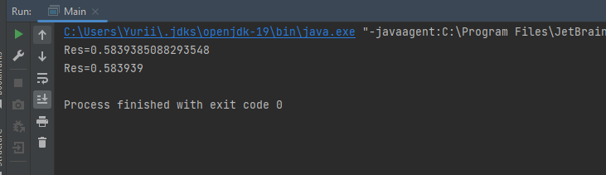

**Фрагмент згенерованої документації**

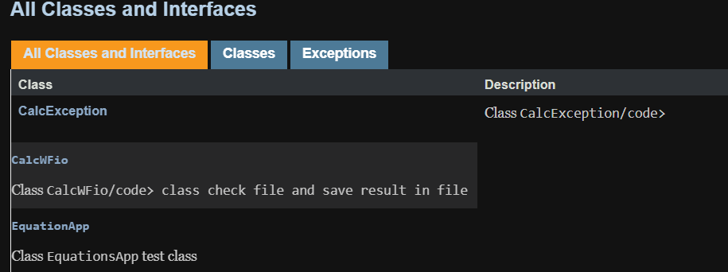

Контрольні питання

1. Розкрийте принципи роботи з файловою системою засобами мови Java.

Класи, що спадкуються від абстрактних класів InputStream і OutputStream призначені для здійснення байтового обміну інформацією. Підтримка мовою Java одиниць Unicode, де кожна одиниця має кілька байт, зумовлює необхідність у іншій ієрархії класів, що спадкується від абстрактних класів Reader і Writer. Ці класи дозволяють виконувати операції читання/запису не байтних даних, а двобайтних одиниць Unicode. Принцип здійснення читання/запису даних нічим не відрізняється від такого принципу у інших мовах програмування. Все починається з створення потоку на запис або читання після чого викликаються методи, що здійснюють обмін інформацією. Після завершення обміну даними потоки необхідно закрити щоб звільнити ресурси.

1. 2. Охарактеризуйте клас Scanner.

Для читання текстових потоків найкраще підходить клас Scanner. На відміну від InputStreamReader і FileReader, що дозволяють лише читати текст, він має велику кількість методів, які здатні читати як рядки, так і окремі примітивні типи з подальшим їх перекодуванням до цих типів, робити шаблонний аналіз текстового потоку, здатний працювати без потоку даних та ще багато іншого

Висновок: на даній лабораторній роботі я ознайомився з синтаксисом та принципом роботи з файлами. Покращив запис результату 5 лаб. Практично засвоїв здобуті навички.